«Волшебная осень»
В нашей школе с 20-30 октября прошел традиционный конкурс поделок из природных материалов « Волшебная осень», в котором приняли участие обучающиеся с 1 по 11 класс. Работы Слюсарь Альбины, Кузургашева Дмитрия, Туркутюк Алексея были представлены от нашего класса. В своих работах ребята использовали разные природные материалы: шишки, листья, ягоды, веточки, орехи и т.д. Молодцы!!!
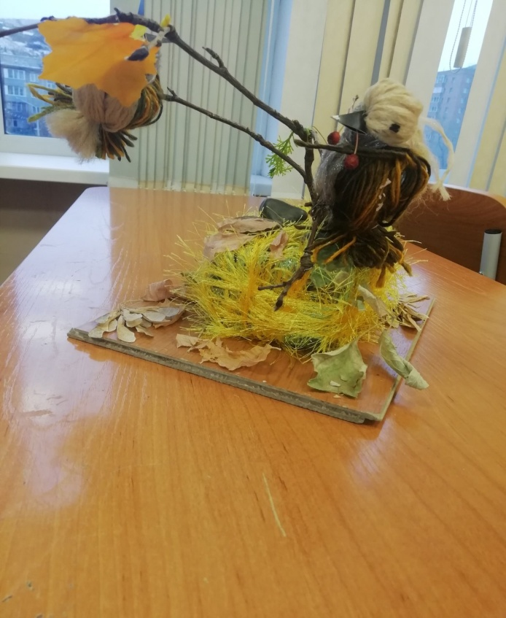 | 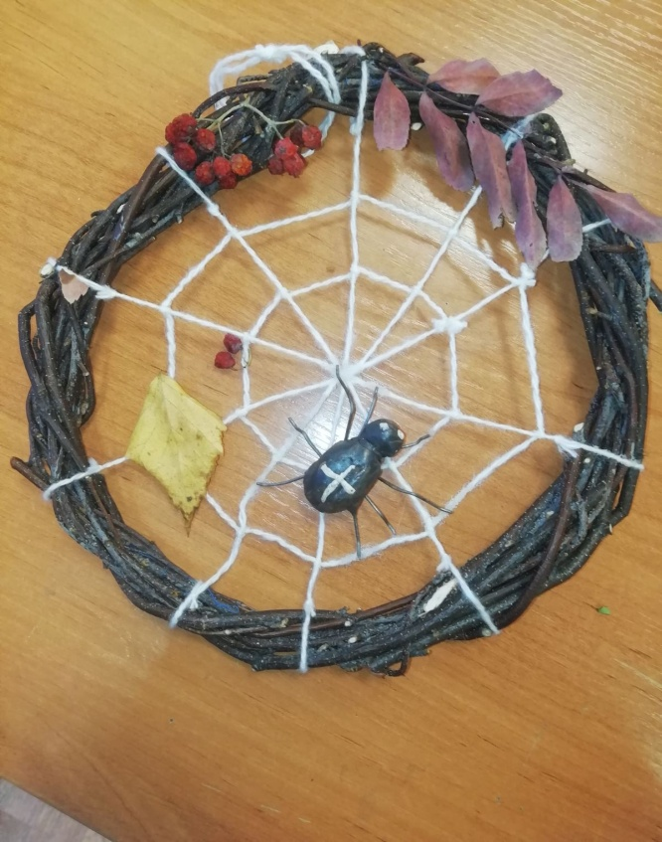
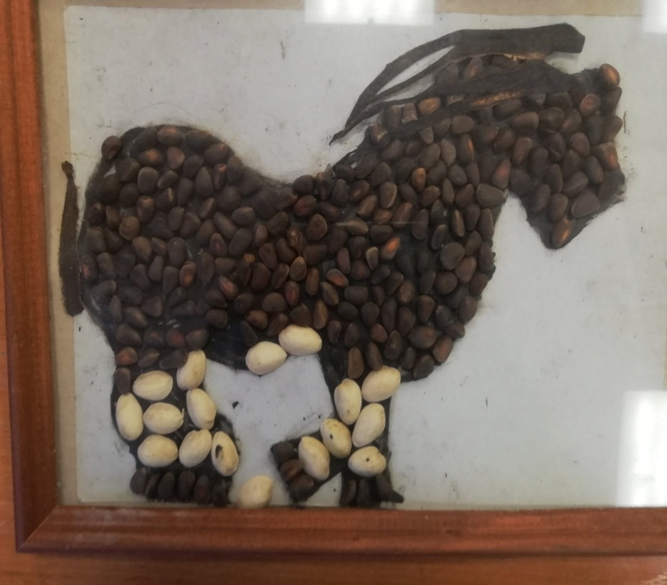 | 